Straipsnio pavadinimas
Autoriaus Vardas Pavardė
Adresas
*El. paštas
Santrauka. Tekstas
Reikšminiai žodžiai: tekstas.

1. Įvadas
Tekstas tekstas Tekstas tekstas tekstas tekstas tekstas Tekstas tekstas Tekstas tekstas Tekstas tekstas Tekstas tekstas Tekstas tekstas Tekstas tekstas Tekstas tekstas Tekstas tekstas Tekstas tekstas Tekstas tekstas Tekstas tekstas Tekstas tekstas Tekstas tekstas vTekstas tekstas vTekstas tekstas
2. Skyrelio pavadinimas
Tekstas tekstas Tekstas tekstas tekstas tekstas tekstas Tekstas tekstas Tekstas tekstas Tekstas tekstas Tekstas tekstas Tekstas tekstas Tekstas tekstas Tekstas tekstas Tekstas tekstas Tekstas tekstas Tekstas tekstas Tekstas tekstas Tekstas tekstas Tekstas tekstas vTekstas tekstas vTekstas tekstas
Lentelės pavadinimas
 | Kiaulės  Nugara Island | Ventė Cape
Morphometric and biological parameters
Length, cm | 17.30 ± 0.837 | 21.40 ± 4.164
Weight, g | 95.43 ± 14.581 | 205.18 ± 116.835
Age | 3.2 ± 0.4 | 3.8 ± 0.98
Biomarkers
HCT, L-L⁻¹ | 0.25 ± 0.038 | 0.26 ± 0.040
GLU, mmol/L | 5.30 ± 1.259 | 6.57 ± 2.883
HSI | 3.33 ± 0.998 | 2.67 ± 0.830
CF | 1.84 ± 0.151 | 1.92 ± 0.168

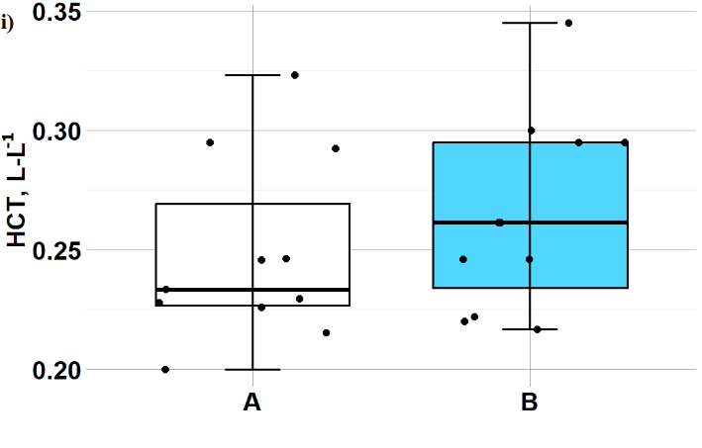
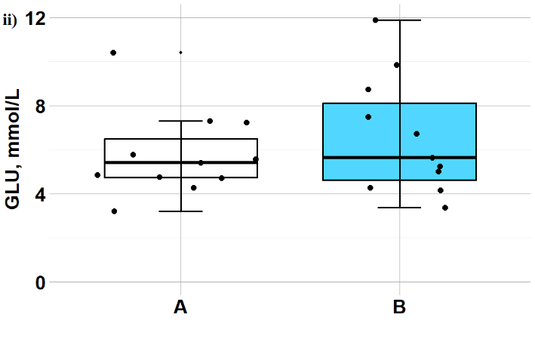
Paveikslo pavadinimas

.....
Išvados
Tekstas tekstas Tekstas tekstas tekstas tekstas tekstas Tekstas tekstas Tekstas tekstas Tekstas tekstas Tekstas tekstas Tekstas tekstas Tekstas tekstas Tekstas tekstas Tekstas tekstas Tekstas tekstas Tekstas tekstas Tekstas tekstas Tekstas tekstas Tekstas tekstas vTekstas tekstas vTekstas tekstas
Tekstas tekstas Tekstas tekstas
Tekstas tekstas
Literatūra
Afiyah, Fira, M. D., Santanumurti, M. B., Jamal, M. T., Muttaqin, A., Subekti, S., & Sari, P. D. W. (2023). Blood glucose profile as a rapid method for observing Koi carp (Cyprinus carpio) health status – Case study of ectoparasites in Blitar, Indonesia. Revista Brasileira de Parasitologia Veterinária, 32(2), Article e014622. https://doi.org/10.1590/s1984-29612023019
Balasch, J. C., & Tort, L. (2019). Netting the stress responses in fish. Frontiers in Endocrinology, 10. https://doi.org/10.3389/fendo.2019.00062
Baltic Marine Environment Protection Commission. (2013). HELCOM Copenhagen Ministerial Declaration. https://helcom.fi/wp-content/uploads/2019/08/2013-Copenhagen-Ministerial-Declaration-w-cover-1.pdf
European Commission. (2023). Water framework directive. Environment. https://environment.ec.europa.eu/topics/water/water-framework-directive_en
...
Reziumė pavadinimas
Autorius
Abstract. Tekstas Tekstas tekstas Tekstas tekstas tekstas tekstas tekstas Tekstas tekstas Tekstas tekstas Tekstas tekstas Tekstas tekstas Tekstas tekstas Tekstas tekstas Tekstas tekstas Tekstas tekstas Tekstas tekstas Tekstas tekstas Tekstas tekstas Tekstas tekstas Tekstas tekstas vTekstas tekstas vTekstas tekstas

Keywords: tekstas

